République Islamique de Mauritanie
Wilaya du M’Bout
Moughataa de Kaédi

Commune Rurale de Diadjibiné

Monographie de Diadjibiné

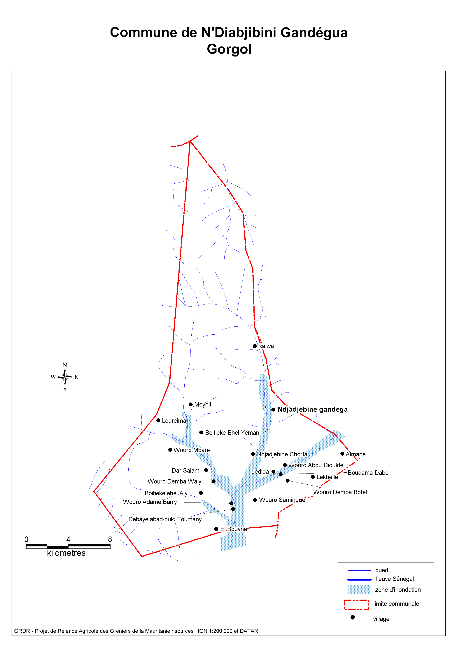

Dans le cadre de son Programme de Développement Local

Juillet 2008
Appui financier : Région Centre
Appui Technique et Méthodologique PAIDEL - GRDR, cellule du Gorgol

SIGLES ET ABREVIATIONS

CAC : Centre d’Alimentation Communautaire
CDL : Comité Local de Développement
DP : Diagnostic Participatif
FLM : Fondation Luthérienne Mondiale

PASK : Projet de lutte contre la pauvreté en Aftout-Sud et Karakoro
BFS : Bassin du Fleuve Sénégal
GRDR : Groupe de Recherche et de Réalisations pour le Développement Rural
IMS : Infirmier Médico-Social
GSM : Téléphonie Mobile
ICC : Instance de Concertation Communale
OCB : Organisation Communautaire de Base
ONG : Organisation Non Gouvernemental
PAM : Programme Alimentaire Mondial
OMD : Objectif du Millénaire pour le Développement
MDRE : Direction de l’Environnement et de l’aménagement rural
DP : Diagnostic Participatif
DA :
PNUD : Programme des Nations Unis pour le Développement
ADL : Agent Développement Local
MARP : Méthode Active ou accélérée pour la Recherche Participative
PAP : Plan d’Action Prioritaire
OCB : Organisation Communautaire de Base
UNICEF: Fonds de nations Unies pour l’Enfance
USA : Etats Unis
CAPEC :Caisse Populaire d’Epargne et de Crédit
AFM : Alliance Franco-Mauritanienne
NUTRICOM : programme de nutrition communautaire
CSA : Commissariat à la Sécurité Alimentaire
PROGRN : Programme Gestion des Ressources Naturelles

PREAMBULE

Nous, populations de la commune de Diadjibiné, inscrivant résolument nos actions dans la décentralisation dont le principe est la prise en main de notre projet de développement, avons décidé, à travers nos différentes institutions respectives (conseil municipal, OCB, …) – avec l’appui technique du GRDR- d’élaborer ce présent document qui est la monographie de notre commune.

La présente monographie est le fruit d’un long cheminement avec nos concitoyens à travers un processus participatif et dont les principales étapes ont été les suivantes :

- Une analyse diagnostic participatif de la commune en termes d’infrastructures socio économiques existante, leur fonctionnalité et leur mode de gestion.
- Une analyse diagnostic institutionnel des OCB en vue de déceler leurs différentes forces et faiblesses
- Une analyse diagnostic des forces et faiblesses des différents secteurs économiques.
- La mise en place des instances de concertation communale (ICC et CDL) représentant l’ensemble des acteurs de développement de la commune
- La tenue d’un atelier au niveau du chef lieu de la commune
- La tenue d’un atelier communal de restitution et validation des résultats des informations recueillies lors du DP.
- La délibération par le conseil municipal qui a adopté la monographie comme étant un outil de communication de la commune de Diadjibiné Gandéga pour les deux prochaines années.
Parallèlement et suivant les mêmes principes de participation, nous avons élaboré un Plan d’action prioritaire couvrant les deux années correspondantes. Il met en exergue les actions à réaliser et dont le choix par les populations a été guidé par les critères suivants :

- Le caractère urgent et prioritaire des actions à mener
- L’équilibre dans la répartition spatiale des infrastructures
- La capacité de contribution de ces actions à la résolution de problèmes intéressant le plus grand nombre.

Notre démarche méthodologique

Présentation de la commune de Ndiadjibiné Gandega

La commune de Ndiadjibiné Gandega est localisée dans la partie sud de la moughataa de Mbout, wilaya du gorgol. Elle est composée de 14 localités et s’étends sur une superficie de …..
La commune de Ndiadjibiné Gandega est limitée :
- Au nord par la commune de Mbout
- A l’est la commune de Tarenguel Ehel Molaye Ely
- A l’ouest et au sud par la commune de Debaye Ehel Gueleye
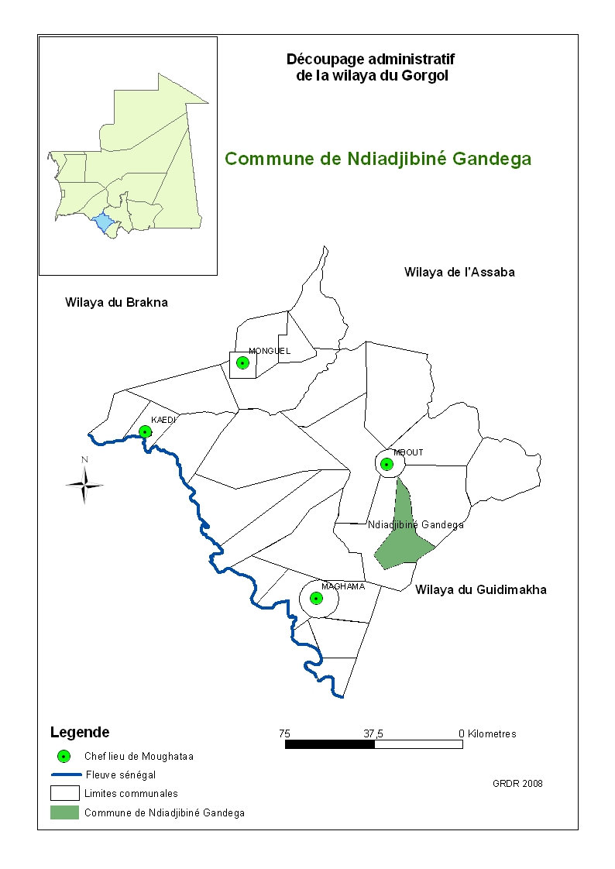

Milieu Physique

Relief
Il est presque plat à peu accidenté. Les quelques élévations latéritiques du sud-est du village de Gandega, chef lieu de la commune créent une légère pente orientée vers le village de Gandega, qui provoque de nombreux ravinements et un écoulement d'eau important dans le village en période hivernale

Le climat
La commune se trouve dans la zone soudano - sahélienne. Son climat se caractérise par une saison des pluies très courte (03 mois) et une saison sèche particulièrement longue.
Les écarts de température sont considérables selon la période de l'année. Ainsi elles varient en moyenne de 25°C en période de froid et 45°C en période de chaleur. Deux types de vents soufflent dans la commune et dans son département (M’bout) :
- L'harmattan en saison sèche
- La mousson en saison des pluies
Les précipitations sont de plus en plus faibles suite à une sécheresse intense et prolongée.

Les Sols

Les ressources en eau
Hydrographique
Le réseau hydrographique est composé essentiellement d’oued et de bas fonds.
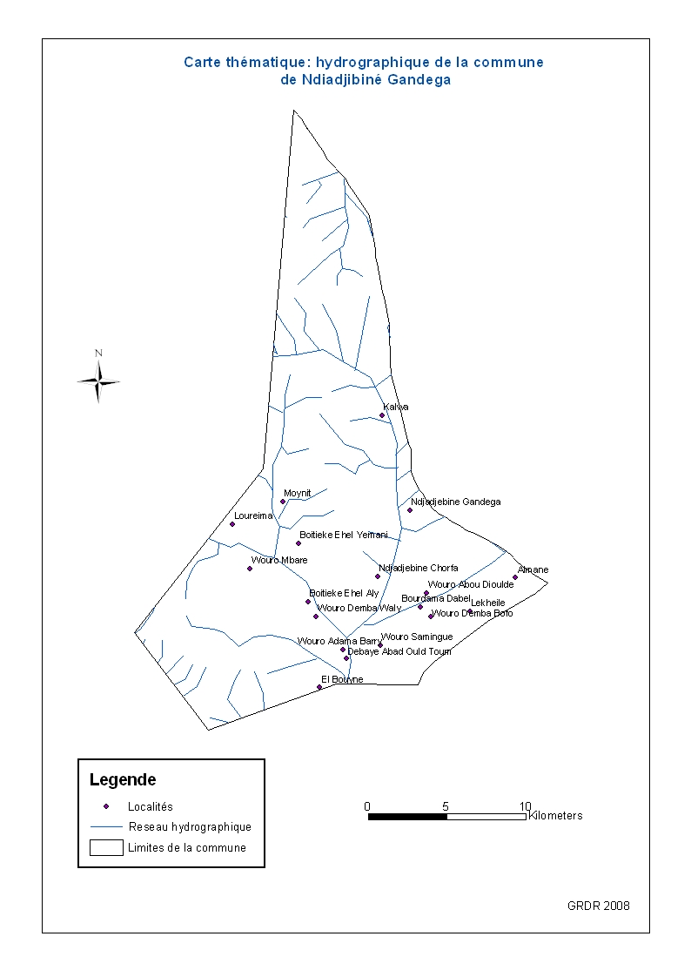
- Les oueds : comme le montre la carte hydrographique, toutes les localités de la commune sont situées sur les berges des oueds dont les importants sont Ndiadjibiné, Boudami, et les Betieck. En effet, la vie dans cette commune est largement tributaire à ces cours d’eaux.

A Ndiadjibiné, l’emplacement des villages est dicté par les cours d’eau. Ainsi, tous les village sont situés sur le long des oueds.
Tous les villages de la commune présentent ainsi d’importante ressource hydrographique excepté le village de Khalwa qui présente dans son actif que peu de marre (chalkha).

Le réseau hydrographique de la commune est essentiellement composé des oueds dont les plus importantes sont : Diadjibiné Gandega, Boudami, Betieck et loureyma. En effet, les nappes phréatiques sont d’une grande profondeur et forment des poches discontinues. De fait, la ressource en eau dépend majoritairement des oueds et de petites mares disséminées sur l’ensemble de la commune.
Le contexte hydrogéologique de la commune de Diadjibiné est donc extrêmement contraignant ce qui en fait l’une des communes les plus défavorisées du pays. Nous verrons plus bas que cette situation connaît un caractère aggravant car la plupart des forages et puits sont non fonctionnels.

Pendant l’hivernage, la population s’approvisionne considérablement dans ces oueds pour la satisfaction de leurs besoins et bien que ces eaux soient considérées impropres à la consommation humaine.
Pendant la saison post hivernale, la population s’approvisionne à partir des puisards creusés dans les oueds taris.
Les raisons dues à ce mode approvisionnements sont multiples : la rareté des sources en eau, les mauvais fonctionnements des équipements.
La commune est traversée par quatre oueds cités ci-dessus et plusieurs mares dont la source provient de ces oueds.)
Le réseau hydrographique de la commune est essentiellement composé des oueds de Diadjibiné Gandega, Boudami, Betieck et loureyma. On assiste aussi à la présence de petite mare partout dans la commune.
Pendant l’hivernage, la population s’approvisionne considérablement dans ces oueds pour la satisfaction de leurs besoins et ces eaux sont considérées impropre à la consommation humaine.

Pendant la saison post hivernale, la population s’approvisionne à partir des puisards creusés dans les oueds taris.
Les raisons dues à ces approvisionnements sont multiples : la rareté des sources en eau, les mauvais fonctionnements des équipements.
La commune est traversée par quatre oueds cités ci-dessus et plusieurs mares dont la source provient de ces oueds.
Le contexte hydrogéologique de la commune de Diadjibiné est l’une des communes les plus difficiles du pays car la plupart des forages et puits sont non fonctionnels.

Végétation
Dans la zone du Diéri (où se situe la commune), on trouve les espèces suivantes :
- Les balanites
- un important tapis herbacé
- les miros blancs…
L'ampleur des feux de brousse au niveau des villages de la commune montre l'urgence de poursuivre les campagnes de sensibilisation pour la protection de l'environnement. La coupe du bois est aussi très abusive car cette activité génère des revenus pour les femmes et les hommes.

La commune a pour chef lieu le village de Diadjibiné Gandega. Elle fut créée en 1988 (date de définition du statut juridique et administratif des communes rurales en Mauritanie) et regroupe actuellement 12 localités fixes, pour une population estimée à environ onze mille sept cent quarante cinq habitants (11 745) habitants. La commune dépend

Presque plus proche de la capitale régionale de Guidimakha (Selibaby) que celle du Gorgol (Kaédi), la commune de Diadjibiné est située à cent cinquante cinq kilomètres (155 Km) de Kaédi (capitale régionale) et trente cinq kilomètres du chef-lieu de son département (M’bout ville), au carrefour de l'axe stratégique Kaédi-Selibaby.
I- Diadjibiné, une commune …. du Gorgol

I.1 histoire du peuplement communal

Les communautés qui peuplent aujourd’hui le milieu géographique auquel elles ont donné leur nom seraient des populations soninkés, peuls et maures. En effet, c’est vers le milieu du XIX ^{eme} et du XX ^{eme} siècle que par vagues successives des populations émigrèrent à la suite des années de sécheresse et des troubles sociaux pour trouver refuge sur l’ensemble du territoire communal.

Diadjibiné Chorfa, fondé en 1850, selon les enquêtes réalisées, est le village le plus ancien de toutes les localités de la commune de Diadjibiné. L’étymologie du nom du village signifie :
- Diadjibiné : fonio (herbe noire en soninké) tiré du nom du marigot
- Chorfa : cherif (ethnie maure)

Les fondateurs du village de Chorfa sont issus des tribus de chorfa, et sont au nombre de cinq familles (El hacen ould hachim, Hadiya ould Abdalahi , Sidi Mohamed ould Hachim, Ehman ould Hachim, Babe H’med ould Demba).
Dans ce temps, Chorfa et M’bout (département) constituaient un seul et même campement.

En 1875, il y a eu une division qui a poussé les habitants de Diadjebine Chorfa a effectué des déplacements vers les campements suivants :
Dar daghas , Dar seboukou , Dar el Houtt , Dar Laawam , Dar Tougué et Dar Edyar.

Apres Diadjibiné Chorfa, furent créés Diadjibiné Gandega (1905), chef lieu communal et Khalwa, (1905).
La population de Diadjibiné Gandega est en majeure partie soninké originaire de Diagountourou (Guidimakha). Les Gandega du chef lieu communal sont les principaux responsables du village. Les Timeras et les Kebes sont respectivement des protocoles et des marabouts.
La population de Khalwa est en majeur partie maure et peul et est originaire de Hombo et Thiancone de la tribu freybe. Le chef du village de Khalwa était Boubou ourdou tribu Freybe. Il fut remplacé par son fils Hamady Boubou, lui-même remplacé par Hamidou M’bengue, Dioboudou et Boubou Soulè. Ces derniers ont été remplacés par Hamady Boubou de la tribu des freybe.
En 1984, c’est Alassane Khalidou Sy dit thierno, qui est devenu le chef du village et qui l’est encore à nos jours.

La création des villages de la commune de Diadjibiné Gandega découle de la recherche de pâturages et de terres fertiles des populations. En effet, l’activité agricole et l’élevage sont les principales occupations des populations.
Et par la suite d’autres villages se sont installés (voir tableau originalité des villages et populations).

Tableau 1 : Origine des villages et populations

code | Villages | Historique | Evénements et Stratégies | Etymologie | Ethnie | Population | Nb de Ménage | Nb migrants |  | Principaux transferts
 |  |  |  |  |  |  |  | S | L | Principaux transferts
 | Diadiebiné gandega | créé en 1905 par la chefferie Gandéga | 1943 invasion acridienne, 1973 migration des camara, famine, et 1967 il y a une famine aussi | une personne qui vivait et qui est décédé et l'herbe sauvage (paguiri noire) | soninké, peuls et maure | 3500 | 497 | 100 | 246
 | Almane Boudani | créé en 1967par la chefferie Akhakhazai | 1994 année d'abondance, 1998 et 2003 invasion des criquets, 2006 pas de récolte, apparition sesamie | une personne originaire de Baidiam qui s'appelait alimane | maure | 1500 | 200 | 80
 | Hel bouniyé | créé en 1981 par la chefferie maure | 1999 récoltes abondantes, 2003 invasions des criquets | Nom d'un arbre geant | maure | 300 | 30 | 120
 | Bethieck yémané | créé en 1802 par la chefferie yémané | 1960 abondance et bonne récolte,1973 année de sécheresse, 1998 invasion criquet,2001-2004 invasion sauteriaux, 1984creation mosquée et première coopérative, 1989 création de l'école | le premier habitant était wolof, d'autre on dit que c'est le nom d'un oued | maure | 600 | 175 | 475
 | Moynitt | créé en 1932 | 1928 conflits entre les maures, 1989 déplacements massifs, abandon des terres de moynitt, 2003-2004 invasion accrudienne | le nom vient de la tombe d'un maure qui s'appelait moynnitt | peulhs | 100 | 15 | 5
 | Lakhaylé | créé en 1967 | Avant 1973 il y avait de bonne récolte et après 1973 jusqu'à nos jours sécheresse et famine | subordonné noir, diminutif du mot noir | maure | 60 | 11 | 5
 | Adama Barry | créé en 1972 | 2005 Transhumance et perte de bétails | nom du fondateur | maure et peuls | 300 | 40 | 40
 | Demba Boffo | créé en 1953 par des gens venus de barkeole | 1985 noyade de cinq personnes, 2003 sécheresse et transhumance, 2005 noyade de sept personne dans le boudani | nom d'une personne infirme dans le village | peuls et maure | 500 | 124
 | Dar salam | créé en 1973 | des années de sécheresse | maison de la paix | peuls | 45 | 2 | 5
 | Diadiebiné chorfa | créé il y a 150 ans | 1969 épidémies rougeole, 1973-1978 sécheresses, 2003-2004 année du blé | le nom est tiré du nom du marigot en soninké et chorfa veut dire chefif | peuls et maure noire | 2500 | 560 |  | 19
 | Boudani sambagué | créé en 1945 |  | prénom du chef de village | peuls et maure | 480 | 53 | 50 | 8
 | Bethieck aly | créé au 19 eme siècle |  | nom d'une personne | maure et peuls | 1000 | 120 | 20 | 90
 | khalwa | Créé en 1905 | mariage du dernier chef de village, création de mahadra en 1948 | le mot Khalwa signifie en maure et en hassanya brousse | peuls et maure | 360 | 150
 | Loureyma | créé en 1959 | 1970, 1980,1985 jusqu'à 2000 années de sécheresse et 2003 bonnes pluies | Loureyma veut dire sur- elevation | maure | 500 | 101 | 60

I.3 milieu physique

I.3.2 Relief et sol

I.4 milieu humain

I.4.1 Répartition de la population

Au plan démographique, la commune de Diadjibiné Gandega compte une population d’environ onze mille sept cent quarante cinq habitants (11 745 habitants) .Cette population a connu une évolution lente depuis ces dernières années. Cela s’explique par l’exode des jeunes vers les grandes villes comme Nouakchott. L’activité économique reste dominée par le secteur rural (l’élevage, agriculture ...). La population est composée essentiellement de trois (3) communautés : Soninkés, Maures noirs et Peuls.
La communauté maure noire compte le plus de localités et le plus d’habitants.
Ainsi, cinq localités sur douze sont maures, une sur douze est peul, six sur douze sont peuls et maures et une localité sur douze est soninké, maure et peuls .Au niveau du chef lieu de la commune (Gandega), la majeur partie du village sont des Soninkés.
De manière générale les villages maures constituent les plus vastes regroupements de populations (voir tableau). La composition ethnique et sa répartition sur le territoire sont le fruit d’un long processus de sédentarisation.
Celle-ci a été marquée au cours des années pendant lesquelles les ressources agropastorales deviennent inquiétantes.
L’appartenance ethnique et tribale constitue encore un critère de choix pour les nouveaux arrivants. En effet, il est arrivé qu’à l’issue de conflits familiaux ou à la recherche des endroits agropastorale, un chef de famille quitte le village d’origine pour constituer ailleurs ce qui deviendra une nouvelle localité.
D’autre part, on observe une différence notable entre la population des femmes et celle des hommes.
Ceci n’est pas sans rapport avec les phénomènes de migrations et plus particulièrement avec l’exode rural qui touche principalement les hommes.

I.4.2 La migration dans la commune

Migration nationale

Les migrations nationales ou régionales : ayant comme destination les grands pôles urbains du pays (Nouakchott, Nouadhibou, Zouerate…). Ces migrants sont des fonctionnaires, des étudiants, employés occasionnels et qui partent dans leur village que pour cultiver et se reposer en cas de congé. Dans le type de migration même si certains gardent des relations avec leurs familles (aides financières), d’autres sont relativement peu organisées et se mobilisent peu pour la réalisation de projets villageois et encore moins communaux. On compte dans la commune 1140 migrants nationaux.

- La migration saisonnière qui se caractérise par le déplacement pour une durée un peu moins de 6 mois à la recherche d’un emploi dans les grands centres urbains (Nouakchott, Zouérat et Nouadhibou) ou dans des zones de pâturage pour les éleveurs. Ces derniers partent généralement au Guidimakha, au Sénégal et au mali.

- L’exode rural : Ce type de déplacement se caractérise par un séjour long, voire une installation définitive dans les grands centres urbains dans l’espoir d’une vie meilleure. Ce déplacement des populations est accentué par les années récurrentes de sécheresse qu’a connue le Sahel

Migration internationale

Les migrations internationales (USA, Europe dont la France est la principale destination). Dans ce type de migration qui concerne majoritairement la communauté soninkés (plus de 246 migrants) du village de Diadjibiné Gandega, on distingue aussi une faible émigration peule originaire du village de Boudamé Samagué. Les migrants de Diadjibiné gandega ont formé une association relais pour mettre en place des projets de développement du village. Ces ressortissants internationaux ont participé pleinement au développement de la commune particulièrement dans le village de Gandega. Les émigrés ressortissants de ce village, ont à leur actif plusieurs contributions de taille au développement de leur village : il s’agit de la construction d’une mosquée, d’une borne fontaine, d’une réfection de l’école fondamentale et son équipement en tables et en bancs, d’un achat de voiture pour le transport (villa de passage), réfection du dispensaire et gestes humanitaires aux nécessiteux pendant les fêtes religieuses (les viandes).

Tableau 2 : migrants

 | Nombre de migrants
Diadjibine gandega | 246
samengue | 8

I.4.3 Impacts économiques et sociaux de la migration
Impacts sociaux
Au niveau social cette migration a des avantages comme l'acquisition d'un nouveau statut pour le migrant qui semble plus économiquement nanti, ou l'accès à certaine aisance matérielle. Cependant on déplore souvent des pertes en vies humaines du fait des maladies que cette même migration véhicule d'un pays à l'autre. Le coût social est souvent négligé face aux gains matériels et financiers de la migration.
Impacts économiques
Sur le plan économique, nous assistons à une perte de bras valides, qui laissent quelquefois des familles entières sans soutien et dans la désolation totale. La perte est également ressentie au niveau général par une baisse de la population et une perte d'actifs. Cependant des compensations sont parfois observées à travers des transferts de fonds de la part de ces migrants, en provenance des pays d'accueil.

II- Les activités économiques de la commune

II.1 Le secteur primaire

II.1.1 Le foncier

Le foncier constitue un enjeu très fort dans cette zone. Contrairement dans certaine communauté du BFS Fouta où généralement on est propriétaire terrien pour récolter plus, dans cette zone on est propriétaire terrien pour s’en servir comme moyen de contrôle.

Les grands propriétaires terriens ne cultivent pas et pour la plupart sont absents du terroir. On les retrouve dans les grands centres urbains. Ces propriétaires sont des maures et des soninkés.

Dans la commune de Ndiadjibiné, les oueds appartenaient aux maîtres, même si le défrichement était réalisé par la harratines. Pour les maures blancs, c’était un moyen de contrôler les hommes. A la récolte, une sorte de dîme était versée aux maitres par les exploitants qui aujourd’hui revendiquent la propriété des terres. Actuellement, ces maitres ont perdu un certain pouvoir de décision sur les terres. Et on note une réelle volonté de la population d’exploiter les terres constituant leur principale source de survie. Cependant, ce pouvoir continue de subsister en fonction de certaines situations.
L’exemple le plus patent est la restitution des terres achetées par les soninkés aux populations de Chorfa sur une initiative des anciens maitres et avec la complicité de l’administration.
La vente de terre était liée à la disponibilité et au niveau de pauvreté extrême de population, qui pour des besoins de survie sont contraints de vendre leur terre sans tenir compte des enjeux futurs. De sorte qu’aujourd’hui, il n y a pas plus de vente mais plutôt la location des terres. Les soninkés et les peulhs louent chaque année des terres de culture de 15 000 à 20 000 UM par saison.

Des zones sont encore inexploitées. C’est le cas des terres hautes qui nécessitent l’aménagement de digue. Des associations villageoises s’organisent en ce sens mais l’Etat et/ou les partenaires ne répondent pas encore toujours présents.

La réalisation d’un barrage dans une localité demande de renseignement et l’avertissement de toutes les personnes ressources en suite voir en premier lieur les descendants du village concerné.
Cela va permettre la participation de toute la commune en vue de bénéficier des terre pour la pratique de l’agriculture. Ces bénéficiaires doivent bénéficier des droits d’exploitation et pour cela il faut qu’il y ait l’entente foncière pour toute la commune.

II.1.2 L’agriculture

L’agriculture est un secteur vital pour l’économie de la commune, tant au niveau de la production que de l’emploi.
Cependant, Elle est limitée par le manque de terres cultivables (qui touche principalement les peuls) et par sa dépendance vis-à-vis des précipitations. Elle est pratiquée de manière traditionnelle sur des surfaces relativement petites.
Nos enquêtes de terrain ont révélé l’existence de deux types de cultures : culture sous pluie et le maraîchage.

◊ Sous pluie : Cette pratique a cours pendant l’hivernage entre les mois de juillet et octobre.
Tous les villages de la commune pratiquent l’agriculture sous pluies, même si certains ont tendance à l’abandonner du fait de nombreuses contraintes, notamment l’érosion et l’irrégularité des pluies.
Les zones de culture sont essentiellement les plaines, les lits des ruisseaux et les oueds. Ils Elles sont favorables à la culture de l’arachide, du niébé et des céréales (sorgho essentiellement, maïs, etc.).
Cependant les productions demeurent faibles car elles sont tributaires des précipitations qui tombent chaque année. Les techniques culturelles restent dans l’ensemble rudimentaires (daba, houe,….).
Les variétés cultivées sont le sorgho hâtif et le sorgho tardif. Le sorgho hâtif (stratégie de survie) et au niveau des terres basses (terres humide le sorgho tardif : taghalit) est cultivé souvent dans les localités où il n’y a pas assez de terre (bonne terre permettant au sorgho tardif d’achever son cycle végétatif).
Une bonne récolte va jusqu'à 500 à 600 mouds de sorgho. Actuellement, la production ne dépasse pas 200 à 300 mouds. Les rendements sont estimés comme suit :

 Pour les grands champs : 50 charrettes (8 Tonnes) et chaque charrette 10 bassines et chaque bassine fait 4 mouds et 1mouds = 4 kilos soit 60 verres a thé pour 30% de la population.
 Les champs moyens : 15 à 20 charrettes (2,4 à 3,2 Tonnes) pour 50% de la population.
 Les petits champs : 02 à 05 charrettes (320 à 800 kgs) pour 20% de la population..

La production est destinée à l’autoconsommation. Les récoltes sont conservées à l’état d’épi. Il est très difficile de garder des semences pour la campagne suivante. Ainsi, pour obtenir des semences le paysan les achète au marché ou avec d’autres cultivateurs de la zone en vendant une chèvre ou un mouton. Le moud de semences est acheté à 1000 à 1200 UM dans des périodes difficiles et 400 à 500 UM par moud dans des bonnes périodes.
En période de récolte, des commerçants passent dans les différentes localités pour l’achat du sorgho. Mais la production est aléatoire et prive le paysan d’accès au crédit, contrairement aux années de bonnes récoltes où les commerçants (usuriers) paient la production avant la récolte.
D’autres variétés sont cultivées, notamment par les femmes, il s’agit du gombo, l’oseille de guinée et l’arachide.

◊ Maraîchage : C’est une activité récente dans la commune, mais qui commence à prendre de l’importance. Elle a été introduite dans la commune depuis plus d’une vingtaine d’année. Les principales cultures sont : les oignons, le salade, l’aubergine, les tomates, les carottes…il existe des jardins privés dans la commune mais la plupart sont entretenus et gérés par les organisations de base.
Ce type de culture est pratiquée en contre saison (décembre à mars), sur de petits périmètres, le plus souvent par les femmes structurées en coopératives. Les produits sont pour la plupart autoconsommée mais certaines femmes s’organisent pour commercialiser une partie de la production localement. Il existe 22 coopératives féminines reparties sur les différents villages de la commune.
Aussi parallèlement, selon nos enquêtes, les villageois disposent de petits lopins de terre qu’ils mettent en valeur dans une logique d’autoconsommation. Cette stratégie pourrait offrir une réponse aux problèmes de malnutrition chronique qui touche la commune et dont souffrent spécialement les enfants. Cependant, les productions permettent à peine d’atteindre l’autoconsommation et les revenus dégagés sont insuffisants pour pallier cet état de crise.

Tableau 3 : Activités agricoles

Code | village | place | zones | maraichage |  | problèmes
 |  |  |  | date | surface | problèmes
 | Almané Boudané | P | diery | 2004 | 650 m2 | manque d'eau, manque de cloture, manque de materiel agricole,divagation des animaux et les insectes
 | El bouniyé | P | diery |  | 650 m2 | divagation des animaux, manque d'eau, manque de materiel agricole
 | Bouthieck yemané | P | diery | 1984 | 250 m2 | Manque d’eau et manque de protection
 | Moynitt | S | diery |  |  | manque d'eau, manque de protection
 | lakhayla | P | dieri |  |  | termittes, sesamie, divagation des animaux,sautoriaux
 | adama barry | P | diery |  |  | manque d'innondation,ennemis culture,divagation des animaux,chereté des semences
 | Demba boffo | P | diery | 2003 | 2.5 ha | termites, manque d'eau pour maraichage,manque de petits materiels et produits phytosanitaires, manque d'innondation, divagation des animaux
 | dar salam | S | diery |  |  | divagation des animaux,ennemis de culture et baisse de production
 | diadiebiné chorfa | P | dieri | 1989 |  | manque d'eau, presence ennemis de culture, baisse de superficie cultivée , degradation des sols
 | boudama samagué | P | dieri |  |  | divagation des animaux,insuffisance de terre cultivable
 | bethieck el aly | P | dieri | 2002 | 1500 m2 | manque d'eau, insuffisance de piquet de cloture, approvisionnement de culture, ennemis de culture
 | Khalwa | S | dieri | 2002 | 0.5 HA | manque d'eau et de terre cultivable
 | loureyma | P | dieri | 2001 | 2.5 ha | divagation des animaux,manque de pluies, baisse de terre cultivable
P : principale
S : secondaire

Ainsi malgré la vitalité de l’activité agricole, de nombreuses contraintes empêchent son développement :
- Le premier obstacle auquel est confrontée l’agriculture est constitué par les aléas climatiques. En effet, la pluviométrie qui détermine la culture hivernale est chroniquement déficitaire. Les moyennes annuelles ne dépassent pas X mm. La commune est ainsi particulièrement déficitaire en eau et ce de manière chronique.
- L’inexistence ou la défectuosité des aménagements qui ont été faits avec la seule force humaine, la vétusté du matériel agricole, les difficultés d’acquisition des intrants agricoles et l’accès au crédit constituent des contraintes certaines pour les agriculteurs.

- L’insuffisance des terres aménagées : aucune terres n’a fait l’objet d’un aménagement ce qui se concrétise par un morcellement des surfaces agricoles et la faiblesse des productions par famille.

- Le problème de divagation des animaux et d’ennemis de cultures (insectes, rongeurs,…) est toujours présent et accentue la faiblesse des rendements. C’est l’une des premières causes de l’abandon de la culture sous pluie communément appelé le diéri, dont la production dépend des aléas pluviométriques.

Les principaux problèmes du maraîchage sont :
- Manque d’eau
- Manque d’outils pour le maraîchage
- Présence d’ennemis de culture
- Manque de semences dans la commune
- Manque de technique d’organisation
- Cherté des semences

II.1.3 L’élevage

Etant une activité traditionnelle adaptée en grande partie aux conditions naturelles dans les années 70, l’élevage est aujourd’hui marqué par l’emprise de la sécheresse qui couvre l’essentiel de la superficie communale
L’élevage est traditionnellement l’activité principale des communautés maures et peulh, mais elle est l’activité complémentaire chez les soninkés.

Historiquement, ce sont les périodes de transhumance qui ont conduit les bergers de ces différentes communautés à découvrir les potentialités abondantes en pâturages et en terres fertiles de cette zone. C’est ensuite qu’ils se sont sédentarisés, créant la majorité des villages de la commune.

Durant les années 1970, pendant lesquelles la sécheresse a été à l’origine de la perte d’une grande partie de leurs cheptels, les éleveurs transhumants pour assurer leur survie se sont sédentarisés et reconvertis petit à petit dans l’agriculture.

La transhumance occasionne la séparation avec la famille. Les éleveurs ont donc tendance à abandonner la transhumance. Actuellement, seuls les bergers se déplacent en laissant leurs familles. Ceci est dû au souci de fonder une identité territoriale et de scolariser les enfants.

Actuellement, de nombreux villages composés exclusivement d’éleveurs se tournent vers l’agriculture sans pour autant impliquer une intégration agriculture - élevage. La pratique en est extensive et généralement confiée par le propriétaire du cheptel à un berger, d’où la fréquence des conflits avec les agriculteurs.
Cela explique la fragilité et le manque de sécurisation de cette activité.

Le cheptel est constitué essentiellement de bovins, ovins, caprins, asins et équins. Ces animaux sont élevés pour leur production en lait, viande et en bouses (sous produit), pour les peaux et cuire et pour leur traction.

L’élevage de maison est important pour les familles sans être une activité à proprement parler. La plupart des familles, toutes ethnies confondues, gardent quelques animaux dans les concessions (moutons, volailles…) pour l’alimentation de la famille, pour fêtes et les grands événements.

Les zones de pâturage sont situées au niveau des oueds (Oued Boudami, Bethick Ehl Ali, …), des anciennes terres agricoles.

La transhumance fait partie intégrante de l’identité de la commune, car elle constitue une zone de passage des transhumants venant de la région et du Brakna pour aller au Guidimakha, au Sénégal et au Mali. Ce passage constitue un grand danger pour la flore, car les animaux transhumants dans leur passage ne laissent aucun brun de pâturage. En effet, le pâturage naturel forme l’unique source d’alimentation des animaux. Quelques sous produits agricoles peuvent servir d’appoint mais dans des quantités encore minimes. Par conséquent, le cheptel souffre d’un manque de vitamines chroniques.
NB : manque de vitamine pour les bétails et par conséquent, ils sont obligés de brouter les déchets.

Pendant l’hivernage, la zone peut bénéficier d’une importante quantité de pâturages en cas de la bonne pluviométrie. Mais, avec la rareté de pluies, la zone devient une zone de transit d’un grand nombre de transhumants pour le Mali, provocant la destruction des champs situés au bord des oueds, ainsi que le surpâturage.

Les principales maladies identifiées sont : la diarrhée, l’artériotomie (ovine et caprine), la péripneumonie bovine, la pasteurellose, le botulisme et le charbon bactéridien. Les vaccinations se font à Diadjibini Guandéga à des prix variant entre 7 000 et 8 000 UM par bouteille.
A ces maladies il faut ajouter les attaques chroniques des chacals, la cherté des médicaments et l’absence d’un agent de santé animale. Le vétérinaire vient de M’Bout, mais depuis quelques temps les éleveurs traitent leurs animaux selon les conseils reçus ou de l’expérience capitalisée en la matière. Cependant, le manque d’infrastructure ne permet pas aux éleveurs de mettre à profit l’ensemble des connaissances acquises.

Le bétail est confronté à un problème d’abreuvement. En effet, aucun équipement spécifique n’est présent et les animaux sont obligés de se tourner, en saison sèche, vers les oueds où l’eau n’est pas de bonne qualité. Les conséquences peuvent alors être préjudiciables à la bonne santé du bétail.
Le programme PASK a pris l’initiative de former trois (3) auxiliaires dans les localités à forte concentration d’élevages à savoir : Moynitt, Loureyma et à Khalwa

Les pharmacies vétérinaires et les boutiques d’alimentation pour le bétail sont des infrastructures qui manquent à la commune et qui portent préjudice aux efforts de formation entrepris par le PASK.
De même, le stockage et la transformation de matière première (lait) ne sont pas des activités développées sur la commune. Or, les quantités de lait fournies par les cheptels sont un atout qui devrait être valorisé. Enfin,

II.1.4 les activités secondaires

Les femmes font de la cueillette des jujubes, des miros blancs (mourtode), feuilles de baobab, gousses d’acacia (gowdé). Le produit de cueillette est vendu dans les villages environnants.
Les activités économiques secondaires de la commune sont de plusieurs ordres, mais les plus importantes sont : la pêche, la cueillette, l’artisanat. Cette dernière est pratiquée de façon structurée par des coopératives des femmes qui font le tannage et le tissage des nattes, c’est pourquoi on parlera ici d’artisanat « traditionnel moderne ».

La pêche

L’activité de pêche est très peu développée dans la commune du fait d’une part de
l’inorganisation des acteurs et d’autre part du caractère traditionnel du système
d’exploitation.
Les sites de pêches sont les oueds (Oued Boudami, Oued Bethick Ehl Ali, …) et les grands marigots. Cependant, les populations n’ont pas une culture de pêche, car rare sont les familles qui s’adonnent à cette pratique. Ainsi, ces ressources sont exploitées par des pêcheurs venant du Département de Maghama situé à environ 75 km. Les produits de pêche sont destinés essentiellement à l’autoconsommation et le reste est vendu dans les différentes localités de la commune et dans les autres localités environnantes. La pêche est pratiquée généralement pendant la saison froide (décembre et janvier).

L’autorisation de pêche est accordé par les chefs de village, permettant à tout un chacun de la pratiquée.

La pêche est à l’origine d’une histoire qui dit « seul le travail paie » puisque un jeune de Alemane est revenu de Maghama avec une somme qui s’élève à 260 000 UM.

La cueillette

Généralement pratiquée par les femmes et les enfants, cette activité porte essentiellement sur le ramassage et la collecte des baobabs, le miro blanc,le jujubier…
La cueillette représente une autre activité secondaire traditionnelle de la commune mais qui est en réalité en voie de disparition.
Les produits cueillis sont parfois vendus ; mais les recettes que les villageois bénéficient de ces produits sont très minimes.
Tableau 4 : Activités économiques alternatives
Village | Activité | Période | Qui? | Revenus  générés | Classif  rendement éco | Contraintes | opportunités | Observations
Diadjébiné | peche | fev et avr | toutes les familles | Auto-  consommations |  | Tarissement  des mares | ponctuelle | pas très importantes et tend vers l'abandon
Alimane boudami | peche et cueillette | dec et jan | les enfants  et limitrophes | Auto-  consommations |  | Meconnaissance  de la peche | permanence  d'eau dans  l'oued | activité irrégulière
hel bouniyé | peche | janvier | 40 familles | Auto-  consommations |  | meconnaissance  de la peche | ponctuelle | activité irrégulière
Bethieck yamani | peche | janvier | toutes les familles | Auto-  consommations |  | manque d'eau | ponctuelle | activité irrégulière
Moynitt | exode et transhumance | mars -juillet | quelque 7 familles  et quelques jeunes | Soulager  les familles |  | revenu faible |  | un phénomène cyclique
chorfa | commerce,  bijoutrie,  boulangerie,  boucherie  et artisanat
samengué | forge et moulins
boudama hel aly
kalwa | commerce
lekhaylé | commerce de betail | périodes  de soudure |  |  |  |  |  | certains pour le commerce de betail pour subvenir aux besoins  de la famille, pendant la periode de soudure
Adama barry | cueillette |  | maure |  |  |  |  | jujube
Demba boffo | commerce du betail  et maraichages, tissage,  teintures, cueillettes | Apres  l'hivernage | les hommes et  les femmes | faibles | moyen | cultures et  divagation
Dar salam | maraichage | saison froide | femmes | rien |  |  |  | jamais eu de recolte
loureyma | confection natte,  cueillette, tannage | saison froide  et sèche | femmes et  jeunes filles

L’exploitation forestière

Cette activité est avant tout tournée vers un usage énergétique domestique. Le bois est alors utilisé comme combustible par les ménages de la commune.
Cette exploitation engendre malheureusement une dégradation inévitable des terres. En effet, ce processus renforce le phénomène de désertification déjà en œuvre au niveau de la commune, mais plus généralement encore au niveau régional. La dégradation en qualité et quantité des ressources en sols, eaux et ressources biologiques ; la perte de biodiversité et les effets sur les fonctions de l’écosystème ont de fortes conséquences sur la productivité des terres, sur l’activité économique et le bien être des populations.
Avant les années de sécheresse, la flore était importante, le pâturage abondant, la chasse et la cueillette étaient favorables, les terres cultivables très fertiles. Ces dernières années, la baisse de la pluviométrie et la sécheresse en général, ont conduit à la dégradation des ressources végétales. La pression anthropique et animale, extrêmement forte au niveau de la commune, notamment autour des points d'eau, entraîne des problèmes de dégradation de la végétation et de d'érosion (éolienne et hydrique) sévères.
Les espèces rencontrées sont les acacias, le jujubier, le Balanites, le Calotropis, etc. Les Combretum (koylé) tendent à disparaître du fait de la forte demande pour la construction. Ces espèces sont exploitées pour le bois de chauffe, le charbon de bois, le bois de construction et la cueillette. Pour le bois de chauffe, les femmes utilisent le Calotropis procera, complété par les bouses de vache. Pour le bois de construction, l’accès demeure difficile et se trouve à une 20 de km. Le prix oscille entre 1000 et 2000 UM.

Les problèmes dans ce domaine peuvent donc être regroupés en DEUX catégories:
◊ Sécheresse et désertification qui entraînent le déplacement et le dépôt de grandes quantités de sable, engendrent un envasement des lits des cours d'eau et favorisent ainsi leur mauvais remplissage et leur dessèchement rapide.
◊ Pressions anthropiques et animales caractérisées par la coupe abusive des plantes protégeant les points d'eau et l'exploitation non contrôlée de la ressource surtout en fin de saison sèche. En bien des endroits, les coupes abusives de bois, le surpâturage et le défrichement détruisent en effet la végétation.
« On arrive plus à avoir du bois chauffe à pour nos constructions des bâtiments en banco et la cuisine ». Dit un paysan

NB : selon la population plus de 40 arbres ont disparus.

L’Etat a entrepris des initiatives pour la gestion des ressources naturelles dans la commune.
La stratégie menée par l’Etat dans chaque localité est de former des comités de gestion et de suivi de la forêt.
Les citoyens ont constaté depuis l’intervention de l’Etat pour la gestion des ressources naturelles, que la forêt commence à régénérer surtout dans la zone de Boudamé et de Khalwa.
Cependant, les comités de gestion ne sont pas motivés par l’Etat d’où un manque de surveillance.
Par manque de surveillance, les agriculteurs continuent toujours à couper les arbres pour la clôture de leur champ du fait de manque de moyen pour l’achat de grillages ou de barbelés et les charretiers exploitent les bois pour subvenir à leurs besoins familiaux.

Selon un paysan : si c’est à cause de la pauvreté que nous coupons la forêt, cela va répercuter sur nous-même en nous faisant très pauvre.
Tableau 5 : Ressources naturelles
Village | Terres |  |  | Eau |  |  | Forêt |  |  |  | Conflit et règlements litiges
Village | Décision | Accès/transmission | Règles gestion | Décision | Accès | Règles gestion | Décision | Accès/transmission | Règles gestion |  | Conflit et règlements litiges
Diadjébiné gandega | autonome | louéé | gandega definissant | notable | libre | gestion forage | pas | pas | pas |  | regle à l'amable par notable
Alemani boudami | Assemlbée village | Assemblée du village | Assemblée Generale | Assemblée Generale | libre | Assemlbée Generale | Assemblée Generale | Assemblée Generale | Assemblée Generale |  | Assemblée Generale
Hel bouniyé | comite de gestion ressource naturelle | comite de gestion ressource naturelle | comite de gestion ressource naturelle |  |  |  | comite de gestion ressource naturelle | comite de gestion ressource naturelle | comite de gestion ressource naturelle |  | reglement à l'amiable par le comite de gestion/ maire
Bethieck yemani | libre pas de comite | libre pas de comite | libre pas de comite | comite de gestion du forage | comite de gestion du forage | comite de gestion du forage |  |  |  |  | diadjébiné gandega
Moynitt | pas de comite l'acces est libre | pas de comite l'acces est libre | pas de comite l'acces est libre | pas de comite l'acces est libre | pas de comite l'acces est libre | pas de comite l'acces est libre | pas de comite l'acces est libre | pas de comite l'acces est libre | pas de comite l'acces est libre |  | n'existe pas de conflit
Lekhaylé | chef de village | toutes les familles | prêt | libre | libre | libre | libre | libre | libre
Adama barry | village de chorfa | 70 pour cent n'appartiennent au village | prêt
Demba boffo | proprietaire terre | descendant | location prêt |  |  |  | administration |  | comite de gestion
Dar salam | hel yemani | héritage | prêt
Chorfa | individuelle | héritage et achat | individuelle | communauté | toutes les couche | absence de regle |  |  | absence de regle
Samengué | maure | prêt |  | proprietaire terrien |  |  |  | garde forestier | autorisation |  | amende
Bethieck hel aly | individuelle |  |  |  | portée de tous
Khalwa | individuelle | héritage | administration | communauté | toutes les couches | absence de regle | Etat | Etat | Etat |  | reglement administration
Loureyma

II.2 Le secteur secondaire

L’artisanat
Contrairement aux autres activités, l’artisanat est une activité spécialisée, menée par une catégorie sociale déterminée. Aussi, on dénombre un nombre important d’activités artisanales (Teintures, confection des matériels horticoles(forgeron), bijouteries, tannage de peau) qui est en lien avec le système des castes( par exemple les forgerons sont toujours les mou-alims (maures) et les peuls les nomment wayloubés.
Dans la commune de Diadjibiné Gandega, l’artisanat constitue un important potentiel des secteurs de production, du fait de la variété du sous secteur et de la bonne maîtrise des techniques de fabrication artisanale par les populations, surtout les femmes.
Les femmes maures utilisent les gousses d’acacia pour le tannage de peau destiné à la confection de nattes et d’oreiller. Le temps pour la confection d’une natte peut être de 5 jours pour un groupe de 5 femmes, contre un mois pour une seule femme. Les tiges sont achetées directement du Mali (Karakoro) ou avec des commerçants de passage dans la commune. Le prix d’une natte ordinaire varie entre 3 000 à 5000 UM.
A cela, il faut ajouter d'autres professionnels qui exercent dans les domaines suivants : Maçonnerie, menuiseries……
Le développement de ces corps de métiers est lié à l'investissement important des émigrés dans l’immobilier. De fait, les activités les plus développées sont celles liées au secteur du bâtiment.

Les difficultés liés à l’artisanat :

- Eloignement des matières premières pour la confection des nattes et d’oreillers et la cherté de ces dernières ;

- Le manque d’organisation des artisans : il n’existe aucune association d’artisans qui a la capacité de mettre en œuvre une procédure pour la recherche de partenaire pour bénéficier d(une formation et de financement pour l’ensemble de ses activités qui sont mises en œuvre ;

- Absence de marché hebdomadaire pour l’acheminement de leurs produits.

II.3 Le secteur tertiaire

La santé
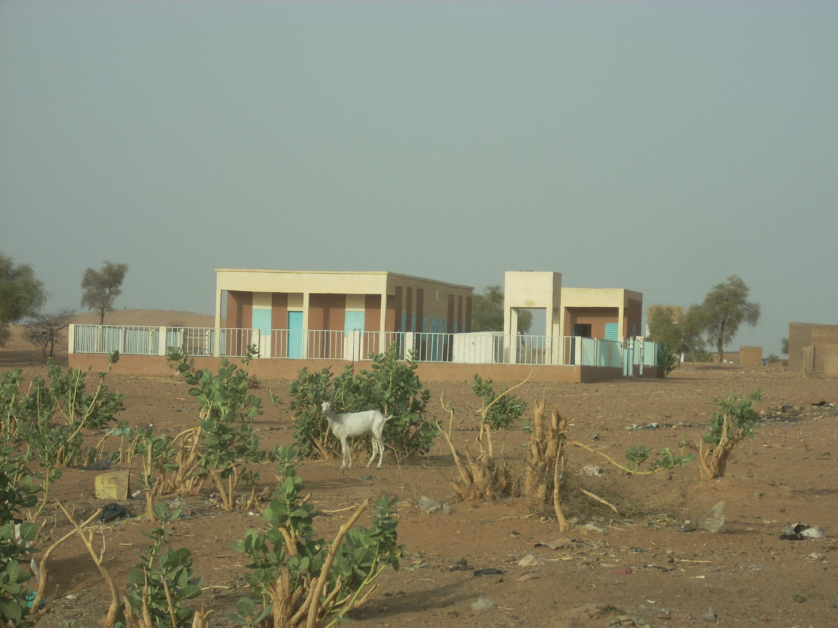
Les infrastructures sanitaires se limitent à un poste de santé et un centre de promotion maternelle et infantile (PMI) tous deux implantés au chef lieu communal. Le poste de santé étant encours de réhabilitation, les deux services cohabitent dans l’enceinte du poste de santé. Ce dernier en très bon état a été construit en 19….par le Corps de la Paix.
Le personnel est composé d’un infirmier médicaux sociaux (IMS), une infirmière d’état, une accoucheuse et une fille de salle.

Les consultations prénatales se chiffrent à une vingtaine environ par jour. En ce qui concerne les accouchements, elles tournent entre 15 et 18 par mois.
Quant aux maladies plus rencontrées, on cite le paludisme, Diarrhée (début hivernage), anémie, hypertension, infection dermatose, les infections urinaire, mal nutrition, cécité crépusculaire.
En plus, des cas de malnutrition sont très fréquents chez les enfants dus en partie au sevrage précoce de 7 à 11 mois à cause de manque d’espacement entre les grossesses.
D’après la population,- par manque de civilité du personnel du poste de santé- beaucoup de patients se rendent à Nahal situé à 25 km dans la commune de Hel Guelaye dans l’espoir de trouver un meilleur accueil. La majorité des sites d’habitation se trouvant ceinturés par des oueds, il arrive – en période hivernale- qu’un patient reste enclavé 3 à 5 jours sans possibilité de pouvoir rejoindre un poste de santé. Cette situation occasionne fréquemment des pertes humaines. Par ailleurs, des décès postnatal sont récurrents dans la commune à cause de manque de suivi médical du fait que certaines femmes ne se consultent pas durant la période de grossesse.

L’approvisionnement en médicament se fait généralement auprès de la pharmacie régionale du ministère de la santé qui se trouve à Kaédi. Les médicaments non disponibles auprès cette pharmacie sont payés chez les privés ; par conséquent le prix est généralement est hors de portée pour la majorité de la population.

Dans tout le département, il n’existe qu’une seule ambulance basée à Mbout. En cas de nécessité d’évacuation, le personnel médical exprime sa doléance et la disponibilisation pourrait prendre assez de temps. Le carburant est à la charge du patient.

Contraintes

- Eloignement des structures de santé
- Difficulté d’évacuation des malades surtout en hivernage (enclavement, coût de transport élevé
- Faible consultation prénatale des femmes et manque de suivi vaccinal des enfants
- Manque de matériels pour les accoucheuses
- Absence d’un CAC
- Cherté des soins de santé
- Pauvreté des ménages qui entrave l’accès aux soins de santé

Tableau 7 : Infrastructures de santé
code | village | maladie | phar. | PS | Etat infra struct | persl | postes relais | problèmes
 | Diadiebiné | Diarrhée, paludisme et probleme gastrique | deux pharmacies | deux postes | en bon etat | un infirmier,une infirmiere, une accoucheuse et une fille de salle | mbout | difficulé d'evacuation,eau et lumiere, approvisionnement en medicaments
 | Almani boudani | diarrhée liéé à l'eau |  |  |  |  | Diadiebiné gandega | pas de structure de sante, pas de pharmacie
 | Hel bouniya | diarrhée, paludisme |  |  |  |  | Diadiebiné gandega | pas de structure de sante, pas de pharmacie
 | bethieck yamané | diarrhéé et paludismes |  |  |  |  | Diadiebiné gandega | pas de structure de sante, pas de pharmacie, pas d'electricité
 | moynitt | paludisme,diarrhée, tension et vertige |  |  |  |  | Diadiebiné gandega et nahal | pas de poste de sante, les PR sont innaccessibles
 | charfa | paludisme,diarrhée, tension |  |  |  |  | diadiebine gandega | evacuation des malades,absence de case de santé,cherete des soins, absence d'un CAC, faible taux de visite prenatal
 | Boudana samagué | paludisme, bulaziose,tension et maladie de femmes |  |  |  |  | diadiébiné gandega | transport pour evacuer les maladies, 15km le poste le plus proche,CAC inexistant, visite prenatal irreguliere
 | Bethieck el aly | paludisme, mal de dos, rhumatisme et rhume |  |  |  |  | diadiebiné gandega | absence de toutes infrastructure, absence de personne formée, transport(évacuation)
 | Khalwa | paludisme , bularziose |  |  |  |  | diadiebiné gandega | absence de toutes infrastructure, manque de médicaments, évacuation des malades et cherete des medicaments
 | lekhayla | paludisme, diarrhée et maux de tete |  |  |  |  | diadiebine gandega | eloignement de poste de sante, moyen de transport ,cherete des medicaments, consultation difficiles
 | Adama Barry | paludisme, diarrhée et grippe |  |  |  | trois accoucheuses traditionnelle | Nahal et diadiebine | difficile acces au soin,cherete de medicaments, probleme evacuation
 | Demba boffo | diarrhée, paludisme et maux de tete |  |  |  |  | diadiebine gandega,selibaby et nahala | manque de soins, probleme d'evacuation,enclavement durant la periode hivernale
 | Dar salam | rhumatisme,maux de tete, conjonctivite,diarrhée |  |  |  |  | diadiebine et nahal | mauvais accueils despatients, achats de medicaments perimés
 | Loureyma | paludisme, fievre, tension,rhumantisme |  |  |  |  | diadiebine nahal | acces aux soins difficiles,frequence de medicaments,probleme d'evacuation

L’éducation
Forte de neuf (9) écoles primaires et d’un collège d’enseignement secondaire, l’éducation n’est guère reluisante.
Sur l’ensemble des écoles élémentaires, il n’existe pas une école à cycle complet. En outre, on note un nombre considérable d’abris qui ne répondent pas aux normes. En général, la difficulté des écoles résulte d’une insuffisance ou d’absentéisme des enseignants et /ou d’équipements. Dans les localités où il n’existe pas d’école, les élèves font en moyenne des trajets d’environ 3 km.
« Compte tenu de la conjoncture et la cherté de la vie, nos enfants ne peuvent pas passer la journée chez d’autrui ». Dire d’un habitant du village d’Adama Barry
Ceci montre le frisson de l’entraide entre les populations rurales du en particulier à l’impact de la pauvreté.
Ainsi, l’absence de cantines scolaires limite considérablement la fréquentation des écoles.
Les effets conjugués de tous facteurs se répercutent sur le niveau des élèves que la population considère très bas.

On note un taux d’analphabétisation très faible des filles par rapport aux garçons dû notamment à certains facteurs socio culturels comme les mariages précoces et des travaux domestiques.

On note la volonté des projets étatiques et non gouvernementaux d’améliorer le secteur de l’éducation notamment le PAM pour la mise en place des cantines scolaires, l’Unicef dans la distribution de fournitures scolaires et des kits hygiéniques et le PASK dans la construction des salles de classes et des latrines. Cependant, l’impact reste encore très faible.

A coté de l’enseignement formel, on retrouve dans plusieurs localités l’enseignement coranique. Celui-ci se pratique généralement durant la période hivernale. Les cours sont dispensés gratuitement par un ressortissant.

Contraintes de l’école
- Manque d’enseignants
- Absence de table bancs
- APE peu fonctionnelle
- Manque de considération des parents vis-à-vis de l’école
- Baisse continue du taux de réussite des examens
- Taux d’abandon élevé lié aux mariages précoces et autres facteurs
- Baisse de niveau des élèves à partir de 1992 à nos jours

Tableau 8 : Education

code | village | éc. | Typ. Bat | cl | élèves |  |  | ens | cant. | APE | T/B | Autre type d'éducation | problèmes
 |  |  |  |  | G | F | Tot
 | Diadjibiné | un college | endure semidure | 6 | 106 | 14 | 120 | 5 | 1 | 1 | 90 | mahadra non fonctionnel depuis 2 ans | manque de professeur par absenteisme,faible niveau des eleves, manque d'encadrement des parents
 | Diadjibiné | 1 | dure | 7 |  |  | 550 | 7 |  |  |  |  | manque dd'enseignat, absenteisme, faible niveau des eleves, manque d'encadrement des parents
 | Almani boudami | 1 | semidure et banco | 4 | 75 | 175 | 250 | 3 | 1 | 1 | 15 | 4 mahadras | Manque de table bancs, manque d'enseignants, absence de l'école secondaire
 | Hel bouniyé | 1 | semidure | 2 | 30 | 50 | 80 | 1 |  | 1 |  |  | Manque de table bancs, manque d'enseignants, absence de cantine scolaire
 | Bethieck yemani | 1 | semi dure | 4 | 90 | 120 | 210 | 1 |  |  |  |  | manque d'enseignement, bâtiment insuffisance, pas de cantine scolaire, table bancs
 | Moynitt |  |  |  |  |  |  |  |  |  |  |  | manque de toutes les infrastructures éducatives
 | charfa | 1 | endure et banco | 3 | 250 | 180 | 430 | 3 | 1 | 1 | 0 | mahadra | manque d'enseignants, taux de réussite faible, manque de table bancs et faible suivi des élèves
 | Boudama samengué |  | dur | 1 | 30 | 50 | 80 | 1 |  | 1 |  | mahadra | absence de cantine scolaire, de fourniture, insuffisance de salles de classe et enseignants, jamais beneficié d'un quelconque appui
 | Bethieck hel aly | 1 | dur | 2 |  |  |  | 1 |  |  |  | mahadra (periodique) | absence de tables,presence irreguliere d'enseignants,absence de cantine scolaire, absence de tout appui interne ou externe
 | Kalwa | 1 | dur | 2 |  |  |  | 1 |  | 1 |  |  | absence de tables bancs,retard de l'enseignant et absence de cantine scolaire
 | Lakhaylé |  |  |  |  |  | 11 |  |  |  |  | les eleves vont à demba boffo, diadjebine et bouniyé | manque d'enseignants, niveau faible des élèves, plusieurs élèves dans une salle et manque d'encadrement,
 | Adama barry |  |  |  |  |  | 15 |  |  |  |  | les eleves vont à samengué et bouniyé | les garçons sont supérieurs au fille,manque de tuteur, manque d'encadrement/ mauvais résultats
 | Dar salam |  |  |  | 3 |  | 3 |  |  |  |  |  | Distance parcourue/les élèves
 | Demba boffo | 1 | semi dure et banco | 3 |  |  | 100 | 1 | 0 | 1 | 6 |  | salle de classe non appropriées, absentéisme de l'enseignants,absence de résultats
 | Loureyma | 1 | banco et semidur | 2 | 57 | 27 | 84 | 1 | 0 | 1 | 11 |  | manque de salles, d'enseignants, de table bancs et absence de CAC
 |  | 9 |  | 36 | 641 | 616 | 1933 | 25 | 3 | 8 | 122

Le commerce
La commune ne dispose pas de gros centre économique. L’ensemble des services sont alors concentrés dans les pôles formés par Kaédi, M’bout ou encore Sélibaby, dans la région du Guidimakha. Là on y retrouve l’ensemble des échelons d’approvisionnement, du grossiste au détaillant. Ceci est particulièrement vrai pour les denrées alimentaires mais aussi pour l’ensemble des activités liées à l’artisanat et donc au commerce.
De nombreux paysans pratiquent une activité de commerce en dehors des periodes de culture. Ils achetent des animaux dans les villages pour les revendre dans les grandes villes (Kaédi, M’bout, Sélibaby.) Les femmes partent vendre des produits de l’elevage comme le lait, l’huile et ecoulent leurs produits artisanaux et maraichers dans les gros villages (gandega, chorfa, M’bout et parfois jusqu’à kaédi pour les produits artisanaux). Cependant cette dynamique est freinée par l’ensemble des contraintes que connaissent ces activités.

Tableau 6 : Infrastructures de la commune
INFRASTRUCTURES | Nombre
fours | 13 (1 NF)
moulins | 5
boucheries | 8 (1 NF)
forges | 7
boutiques | 46
Banque cereales | 3
bijouteries | 4
transport | 1 garage
peche
artisanat
marché | 1
Source : Enquête 2007

Le transport
Dans la commune de Diadjibiné Gandega, les localités sont nombreuses et toutes éloignées de plus de 6 km, du chef-lieu communale.

D’un point de vue administratif, Diadjibiné Gandega a été choisi comme chef-lieu de commune par les pouvoirs publics en 1988, lors de la création des communes rurales.

Le chef lieu de la commune est un carrefour où transit toutes les voitures venant de la capitale (Nouakchott) vers la région de Guidimakha (selibaby). Ce dernier est distant de 90 km de Diadjibiné Gandéga. La commune est très mal pourvue en infrastructures routières. Elle est l’une des plus enclavées de la région en particulier de son departement.
Le réseau routier est constitué de route dont la plupart sont inaccessible pendant la saison hivernale entraînant l’enclavement de tous les villages environnants à des difficultés d’accéder au chef lieu communal ( Diadjibiné Gandega) pendant la saison des pluies. Il existe aussi entre M’bout ville et la commune un passage extrêmement difficile (oued Diadjibiné pour les habitants de la commune) pendant cette période.
Les mauvaises infrastructures routières se répercutent sur le coût du transport et par conséquent sur les prix des denrées alimentaires de premières nécessités ( riz, l’huiles,….).
Dû à l’état de ces infrastructures routières, la commune dispose un handicap secondaire pour le développement des activités économiques et particulièrement le commerce car la population serait en obligation de payer les denrées à des prix exorbitants.
Mais, il est important de signaler que sur le plan interrégional, la commune de Diadjibiné peut constituer un troisieme relais derrière M’bout ville (département) et la capitale regionale de Guidimakha (selibaby).

L’énergie
Voir paragraphe sur les ressources naturelles….il y a des éléments à retenir dedans !
Les ressources forestières permettent aujourd’hui d’assurer l’approvisionnement énergétique des populations rurales et, d’une bonne part des ménages, pour satisfaire des besoins fondamentaux, tels que la cuisson des éléments. Dans le domaine énergétique, l’essentiel de la consommation est fourni par les ressources ligneuses à travers le bois de chauffe et le charbon de bois.

Les télécommunications :
On note l’existence du réseau GSM Mattel et Chinguitel (récemment) sur toute la commune. Cependant, une antenne de Mauritel Mobile est en cours de finalisation mais jusqu’à présent il n’est pas fonctionnel.
Ces deux réseaux fonctionnels sont très accessibles dans toutes les localités. Il n’existe pas de bureau de poste ni de ligne téléphonique.
Les pistes, le téléphone réseau Mattel et la Radio MDRE fréquence 8025 Direction de l’Agriculture ( DA) constituent les principales voies de communications.

L’approvisionnement en eau
Pour ce qui est de l'hydraulique, elle est essentiellement composée de mares temporaires, des oueds et quelques puits et forage insuffisant pour toute la commune. La nappe souterraine présente une potentialité importante.
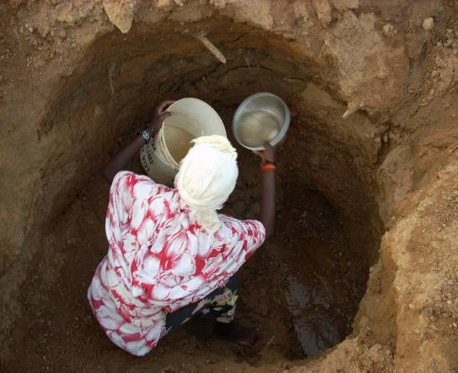
L’approvisionnement en eau constitue le problème crucial de la population. Dans toute la commune, il n’existe que trois forages et huit puits fonctionnels. En effet, le terroir communal se trouvant dans une zone socle et celle-ci se caractérise par un déficit des eaux souterraines et la non généralisation de la nappe. Compte tenu de ce facteur, le niveau d’exploitation des eaux souterraines est faible à cause surtout de la profondeur des nappes engendrant des coûts de mobilisation très élevée et de la faible probabilité de trouver la ressource.
Face à cette situation, des puisards sont creusés durant la période sèche sur les lits des oueds et constituent la principale source d’approvisionnement en eau. Tandis que pendant la période hivernale, ce sont les eaux des oueds qui sont utilisées. D’après la population, le problème de l’eau s’accentue durant le début d’hivernage. En effet, les eaux de ruissellement des premières pluies entrainent avec elles de l’argile et des ordures et submergent les puisards creusés sur les lits des oueds.
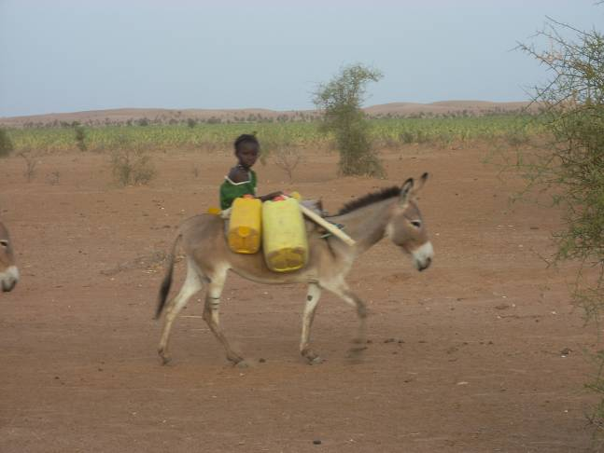
A coté des risques sanitaires, le temps consacré par les femmes et les petites filles restent très élevé constitue un frein à la promotion de cette couche de la population.
Pour consommer cette eau, la population fait recours à différentes techniques pour décanter l’eau, notamment l’utilisation du lait caillé, le chauffage, la cendre. Ensuite, elles procèdent au filtrage. Dans les années passées cette zone était réputée en Mauritanie comme étant l’un des plus grands foyers endémiques du vers de guinée. C’est dans ce cadre que plusieurs programmes étatiques et projets se sont succédés dans la zone pour améliorer les conditions d’accès à l’eau par la mise en place des ouvrages et de la promotion de l’hygiène de l’eau surtout le filtrage. Il faut noter que la plupart des puits n’ont pas atteint correctement la nappe et sont loin de couvrir les besoins de la population cible. En outre, on note des forages non exploités à cause des pannes répétées du système d’exhaure que la population n’arrive pas à solutionner par manque d’organisation, d’absence de transfert de compétence ou de difficulté de trouver des pièces de rechange.

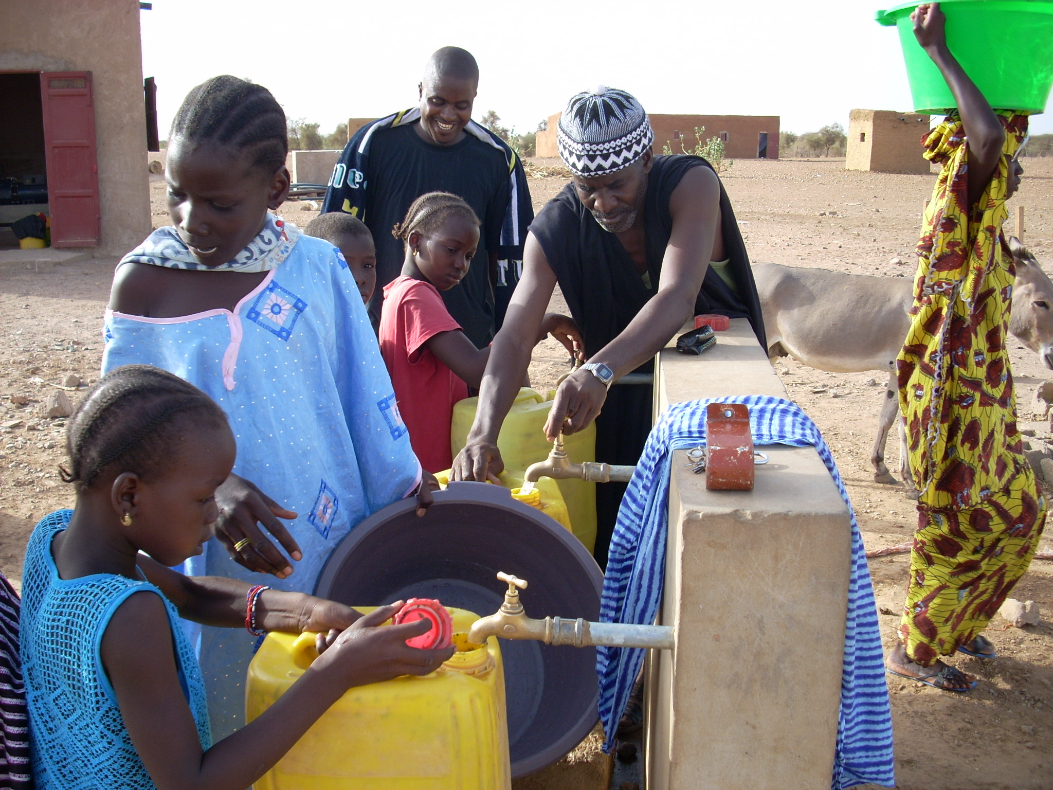
Dans la localité de Diadjibiné, la population locale, à travers leurs associations et leurs ressortissants basés à l’extérieur s’impliquent de manière accrue dans la construction de forages et l’installation des réseaux d’adduction d’eau. On note la volonté des populations (surtout émigrées) de s’engager financièrement dans la construction des ouvrages hydrauliques. Les migrants ont beaucoup investis dans ce domaine notamment la mise en place d’un forage avec une muni adduction. Ces interventions viennent en appoint à un financement du PNUD.
Eu égard aux conditions d’approvisionnement en eau (mare et puisard) décrites dans la majorité des localités, on craint la réapparition de la dracunculose.
L’accès de l’eau de qualité est l’une des premières priorités citées par les habitants de la commune.
  - Equipements en infrastructures hydrauliques
En matière d’eau de boisson et d’eau pour les besoins quotidiens, la commune dispose peu de type de ressources en eau : trois forages fonctionnels et quatre non fonctionnels, huit puits fonctionnels et six non fonctionnels et deux salés.

Contraintes :
- La nature du sol qui ne favorise la recharge de la nappe et la profondeur de la nappe
- Mauvaise qualité de l’eau liée à la zone de puisage (oued et puisard)
- Manque de conscience sur la relation entre la qualité de l’eau et la santé
- éloignement des points d’eaux causant un temps de puisage assez long et éprouvant pour les femmes et les enfants
- Manque d’eau au niveau des puisards par rapport aux besoins domestiques
- Manque d’assainissement autour des points d’eaux
- Recrudescence des maladies d’origine hydriques
- la présence du socle

Tableau 9 : Eau

code | village | forages |  | puits |  |  |  | puis. | bar | problèmes
code | village | F | NF | F | NF | salé | usage | puis. | bar | problèmes
 | Diadjebine | 1 | 2 | 5 | 1 | 1 | boisson et abreuvement | plusieurs | projet | tarissement des puits, nappes à 46 m et pauvres nappes salées
 | alaman boudami | 1 | 0 | 1 | 1 | 1 | boisson |  |  | debit du forage insuffisant, forage privé, puits salés insuffisance d'eau
 | Hel bouniya | 0 | 0 | 0 | 0 | 0 |  | 5 |  | pas de puits, eau polluée, insuffisance de puisards
 | Bethieck yemani | 1 | 0 | 0 | 1 | 0 | Boissons |  |  | manque d'eau de boissons, infrastructures insuffisantes
 | Moynitt | 0 | 0 | 0 | 0 | 0 |  |  |  | ils n'ont qu'un marigot, manque d'eau, aucune infrastructure hydraulique
 | Lekhaylé | 0 | 0 | 0 | 0 | 0 |  | 1 | 1 | problème d'eau pendant l'hivernage(trop de boue et souillée)
 | Adama barry | 0 | 0 | 0 | 0 | 0 |  | plusieurs |  | impropusé de l'eau
 | Demba Boffo | 0 | 0 | 0 | 0 | 0 |  | nombreux |  | éloignement, eau de mauvaise qualité
 | Dar salam | 0 | 0 | 0 | 0 | 0 |  | 1 |  | Eau souillée pendant l'hivernage
 | chorfa | 0 | 1 | 2 | 2 | 0 | Boisson domestique |  |  | manque d'eau potable, temps de puisage très long, maladies d'origine hydrique, faible hygiène
 | Boudama samengué | 0 | 0 | 0 | 0 | 0 |  |  |  | absence de toutes infrastructures
 | boudama hel aly | 0 | 0 | 0 | 0 | 0 |  |  |  | eau de boisson (saison sèche) hivernage et marigot
 | khalwa | 0 | 0 | 0 | 1 | 0 |  |  |  | un puits machinés, maladies liées à l'eau, manque d'assainissement eau
 | loureyma | 0 | 1 | 0 | 0 | 0 |  | plusieurs | 1 | Eloignement de l’eau, eau souillée(maladies liées à l'eau), sondage défectueux

III- Les acteurs du développement local

III.1 Le conseil municipal : organe délibérant

Organisation de l’administration communale : voir organigramme
La commune de Diadjibiné Gandega est une commune rurale qui fonctionne avec beaucoup de difficulté faute de personnel. Le siège est en bon état (construit par PASK) en 2005. Elle dispose d’un maire élue par le peuple, d’un secrétaire très dynamiques, des adjoints de maire et d’un ADL PASK.
Le maire : il est l’organe exécutif de la commune. Il est assisté de ? adjoints dans l’ordre de leur élection.
Le Secrétaire Municipal : Premier collaborateur du Maire, il occupe une place à part entière dans l'équipe municipale au sein de laquelle il concourt plus ou moins activement à l'exécution des décisions.
Sous l'autorité du Maire, il est chargé d'assurer le fonctionnement des services de la Commune ainsi que le suivi de l'exécution des tâches confiées aux services mis à sa disposition.
Ses principales missions sont :
Une mission de suivi et de coordination de l'action des services extérieurs
une mission de suivi en matière de gestion financière et de gestion du personnel

III.2 Les OCB

Création et dynamiques associatives
Dans la commune de Diadjibiné, la plupart des localités ont une coopérative féminine et seules certaines localités ont des coopératives masculines. Parmi ces organisations, la plus ancienne est celle créée en 1984.
Ces dernières années, la commune dispose de plusieurs organisations du fait de la présence de partenaires extérieurs. L’inconvénient de ces organisations c’est qu’elles ne travaillent pas ensemble, pas d’union entre elles et les activités ne sont pas diversifiéés à cause de manque de capacités entrepreneuriales. De fait, cette nouvelle situation engendre des frustrations.
Les organisations Communautaires de base connaissent un grand essor au niveau de la commune. Ces (OCB) coopératives articulent leurs activités au tour du maraîchage, l’artisanat, la couture, le commerce, la coiffure, l’aviculture (vente de poulets), l’embouche bovine et ovine le microcrédit, la santé et la sécurité alimentaire. D’autres moins importantes s’organisent au tour des activités d’intérêt collectif (entre-aide dans le cadre du travail, assainissement et lutte contre les feux de brousse).

Ces associations sont souvent féminines, mais elles ont tendance à devenir mixtes. Il n’est pas rare par contre de trouver des associations exclusivement masculines.

Les droits d’adhésion sont fixés à des sommes allant de 100 à 2000 UM. Ces sommes vont constituer le fonds de roulement de l’association ou la coopérative. D’autre part, des cotisations périodiques sont demandées aux différents membres. Ces cotisations varient de 50 à 500 UM par membre. Certaines caisses disposent de montants pouvant dépasser 100 000 UM.

Suite à une cotisation de 200UM par membre, la coopérative a développé une activité de petit commerce (thé, sucre et biscuit) avec un capital de 10 000 UM. Actuellement, le fonds de roulement s’élève à 80000UM. Les recettes du jardin viennent renforcer la caisse. Pour ce qui est de la gestion, la vente est assurée par tour de rôle. La gérante est payée 1200 UM/ mois. En cas de perte, la gérante est obligée de payé le fonds de roulement qui a été mis à sa disposition.

Parmi les principaux partenaires de ces organisations, on peut citer : PASK, CAPEC, PAM, AFM, NUTRICOM et CSA.

Les principales spéculations des coopératives maraîchères : menthe (nana), niébé, oseille de guinée, gombo, arachide carotte, laitue, oignon, aubergine, patate, sorgho, etc. Cette production est destinée à l’autoconsommation et le surplus est vente au niveau du village et dans les autres villages de la commune.

 Difficultés
Les principales difficultés rencontrées par ces coopératives, toutes tendances confondues, sont :
- Manque d’eau
- Manque matériels agricoles et semence
- Attaque des insectes
- Divagation, non propriétaire terrien
- Problème d’écoulement des récoltes à cause de la concurrence en période de production dans la communale.

- Faiblesse du fonds de roulement
- Absence de formation technique (exemple en aviculture)
- Manque de médicaments pour le traitement des poules qui expose les sujets aux différentes maladies
- manque de connaissance sur les principes de coopératives

 Besoins
Les besoins les plus pressants évoqués par les membres des différentes associations rencontrées sont :
- Branchement au réseau d’adduction
- Grillage pour l’accroissement et extension jardin
- Matériels agricoles
- Pas de nouvelle installation.

La commune compte en général des associations où se regroupent entre elles l’ensemble des composantes de la société. Ce sont essentiellement les femmes qui prennent l'initiative de créer des coopératives afin de développer des activités génératrices de revenu. Ces structures peuvent avoir un rôle important dans l’intermédiation villageoise ou communale. Le tableau recensant les associations communales (voir annexe) et voir ci –dessous la synthèse sur les associations par catégories et localités/

Tableau 10 : Synthèse sur les associations par catégorie et localité

code | villages | coop. |  |  |  | associations |  | total/village
 |  | F |  | H | M | jeunes | migrants
 | Diadjebine | 2 |  | 10 |  | 1 | 1 | 14
 | Alemani boudama | 4 |  | 2 |  |  |  | 6
 | Hel bouniyé |  |  |  |  |  |  | 0
 | Bethieck yemani | 3 |  |  | 1 |  |  | 4
 | Moynitt | 0 |  | 0 | 0 |  |  | 0
 | Lekhaylé | 1 |  |  |  |  |  | 1
 | Adama barry
 | Demba boffo | 2 |  |  |  | 4 |  | 6
 | chorfa | 3 |  |  | 1 |  |  | 4
 | Samengué | 1 |  |  |  |  |  | 1
 | bethieck hel aly | 2 |  |  |  |  |  | 3
 | Kalwa | 2 |  |  |  |  | saisonnier
 | loureyma | 2 |  | 1 | 5 |  |  | 8
 | dar salam
 | Total/categorie | 22 |  | 13 | 7 | 5 | 1 | 47
F : femmes
H : hommes
M : mixtes
SOURCE : DP Villageois, 2007

Les coopératives de femmes et d’hommes

Les coopératives sont des associations socioprofessionnelles qui œuvrent en général pour le management des organisations et la lutte contre la pauvreté (en créant des activités génératrices de revenus à court et à long terme). Les activités menées par les femmes sont différentes de celles des hommes ; les femmes ont comme activités le maraîchage, l’artisanat et le commerce, et celle des hommes le reboisement, aménagement du territoire…

III.3 programmes et projets de développement local

Partenaires intervenant dans la commune
Dans le cadre de développement communal, les ONG suivantes ont intervenus dans ce cadre : PASK, PAM, les émigrés, PRGRNP, Nutricom CSA et corps de la paix

ANNEXE 1 : Synthèse de l’Analyse des différents secteur
Agriculture

Atouts
Existence de terres cultivables
Présence de marigots
Présence de diguettes collectives
présence d’un grand barrage

Contraintes
- Insuffisance de terre cultivable et baisse de la production
- déficit pluviométrique rendant aléatoires les cultures pluviales
- fortes présences des ennemies des cultures (sesamies, rats, sauteriaux, oiseaux granivores …)
- forte dégradation des terres à vocation agricole visible avec la colonisation du Calotropis procera et absence des techniques de fertilisation de sols
- divagation des animaux liés à l’absence de clôture
- absence de produit phytosanitaire
- insuffisance de piquets de clôture
- manque des matériels agricoles
- problèmes fonciers pour certaine famille ( boudama et chorfa :location de terres se passe entre eux)

Elevage :

Atouts
- Vente de lait pendant l’hivernage
- Présence de pâturage pendant l’hivernage
- Présence de trois (3) auxiliaires formés par PASK

Contraintes
- réduction des aires de pâturages
- manque d’eau
- présences des maladies qui affectent le cheptel
- faible utilisation des produits vétérinaire
- absence de parcs de vaccination
- éloignement de centres d’approvisionnement en intrants
- complémentation peu utilisée

GESTION DES RESSOURCES NATURELLES

Atouts
- Présence des oueds qui constituent un grand potentiel de régénération
- Une volonté de confier la population à gérer les Ressources Naturelles
- Existence de comité de surveillance dans toutes les localités

Contraintes
- La pauvreté
- La sécheresse
- Une coupe abusive des arbres
- Feu de brousse
- Carbonisation
Manque de moyens pour gérer les Ressources Naturelles

DYNAMIQUE ASSOCIATIVE

Atouts
- Expérience dans la mise en place d’un jardin maraîcher
- Capacité de mobiliser des ressources internes (cotisation)
- Forte dynamique associative des femmes
- Existence d’organisations reconnues
- Connaissance en artisanat (teinture)

Contraintes
- Difficulté d’accès aux terres cultivables
- Manque d’eau et difficulté d’exhaure
- Présence des ennemis de cultures
- Divagation des animaux
- Manque de matériel horticole
- Difficulté d’écoulement des produits animaux (lait)
- Taux d’analphabétisme élevé
- Manque de formation technique
- Absence de lieux de regroupement des femmes (centre)
- Absence de reconnaissances des unions de coopératives
- Manque de partenaires

HYDRAULIQUE

Atouts
- Les oueds utilisés durant la periode seche et l’hivernage
- Les associations et leur ressortissant basées à l’exterieur

Contraintes
- La structure de type socle
- La profondeur de la nappe
- Le manque de puits
- Le manque de forage
- Le tarissement de certains puits
- La mauvaise qualité de l’eau liée à la zone de puisage
- Apparition de certaines maladies d’origine hydrique
- Manque de conscience entre la qualité de l’eau et la santé
- Eloignement des points d’eau
- Temps de puisage assez long
- Manque d’eau au niveau des puisards par rapport au besoin domestique
- Manque assainissement

SANTE

Atouts
Contraintes
- Difficultés d’évacuation
- Absence de poste de santé
- Cherté de médicament
- Problème eau potable
- Absence de lumière
- Manque de pharmacie
- Pas de campagne de sensibilisation ou de vaccination
- Manque de personnel de santé
- Manque de PMI
- Pas d’ambulance

EDUCATION

Atouts
- Volonté des populations d’éduquer leurs enfants
- Présence d’un collège fonctionnel
- Présence de cantine scolaire

Contraintes
- Manque d’enseignants
- Manque de salles de classe
- Manque de matériel didactique
- Taux d’abandon élevés sur tout chez les jeunes filles à cause de mariage précoces

INFRASTRUCTURES ET RESEAUX ROUTIERS

Atouts
- présence de la route qui relie Kaédi -Sélibaby.

Contraintes
- Enclavement de certaines localités à cause des oueds
- Absence de piste stable
- Manque de moyen de transport adéquat

VISION D’AVENIR D’ICI L’AN 2020

AGRICULTURE
- Protection des périmètres
- Accès aux matériels agricoles
- Augmentation des superficies cultivables
- Organisation de la commercialisation
- Lutte contre les ennemis de culture

ELEVAGE
- Accès et la disponibilité des produits vétérinaires
- Valorisation des produits laitiers
- Eau de qualité pour les animaux
- L’organisation des éleveurs
- Amélioration des races par l’insémination artificielle

GESTION DE RESSOURCES NATURELLES
- La régénération de la forêt par une meilleure surveillance

DYNAMIQUE ASSOCIATIVE
- Les coopératives soient autonomes (produire suffisamment, mobiliser les ressources et bien formées)

HYDRAULIQUE
- Création de forage ou de puits pour faciliter l’accès à l’eau
- Eau potable
- Réseau adduction eau

SANTE
- Création de poste de santé dans toute la commune
- Ouverture de pharmacie
- Réduire le coût des médicaments
- Mettre des médicaments à la disposition des populations
- Journée de sensibilisation sur l’hygiène
- Prise en charge
- Une ambulance pour la commune
- Une PMI dans tous les villages ou un CAC

EDUCATION
-Dépeuplement de l’alphabétisation
- Accès à l’éducation de qualité pour tous les enfants de la commune
- Radications de l’analphabétisation

INFRASTRUCTURES ET RESEAUX ROUTIERS
-Développer les échanges fructueux entre les populations.
-Améliorer les conditions de déplacement.

ACTIONS PRIORITAIRES

ACTIONS PRIORITAIRES POUR L’AGRICULTURE

- Mise en place de clôture en grillage ou en barbelé
- réhabilitation des diguettes et construction de Barrage
- introduire la traction
- disponibilité les produits phytosanitaires
- augmenter le Fond de Roulement des Banques de Céréales en vue de favoriser la commercialisation des produits agricoles

ACTIONS PRIORITAIRES POUR L’ELEVAGE

- Création de pharmacie vétérinaire et boutiques d’alimentation de bétails
- création d’un centre de conservation et de transformation de lait (usine)
- insémination artificielle
- eau de qualité pour les animaux
- création d’organisation des éleveurs

ACTIONS PRIORITAIRES POUR LES RESSOURCES NATURELLES

Meilleures surveillances de la forêt

ACTIONS PRIORITAIRES DYNAMIQUES ECONOMIQUES ET SOCIALES

- Facilité les moyens d’exhaure
- sécuriser les périmètres (clôtures)
- disponibilité les produits phytosanitaires
- favoriser l’accès à la terre pour les coopératives de femmes
- accéder aux matériels horticoles
- développer les partenariats
- favoriser le processus de reconnaissance des unions
- renforcer les capacités des femmes par la formation technique
- construire des centres de formation et de rencontre

ACTIONS PRIORITAIRES EAU
- Création de forage
- Création de puits
- Maître à la disposition de la population des filtres
Des bonnes pistes permettant d’accéder à l’eau

ACTIONS PRIORITAIRES SANTE
- Journee de sensibilisation
- Campagne de vaccination
- Pharmacie
- Poste de sante
- Personnels de sante
- Equipement

ACTION PRIORITAIRE EDUCATION
- Construction des salles de classe
- Matériel didactique
- Clôture des écoles
- Enseignements
- Cantine Scolaire

Actions prioritaires infrastructures
-Construire des routes /Désenclavement
-Disponibilisation des moyens de transport
- Lever les points critiques (pont)

ANNEXE 2 : SYNTHESE DU DIAGNOSTIC PAR VILLAGE

village:Diadjébiné | Creation | Pop | chef du village: Sendé bouna gandega
village:Diadjébiné | 1905 | 3500
Education | ecole | class | instit | inscrit | santé | P.S |  | A.A | U.S.B
Education | 1 | 7 | 7 | 550 | santé | 2
Agriculture | sous pluies |  |  |  | Elevage | Ov. | Bov. | Cap. | Total
Agriculture |  |  |  |  | Elevage | 800 | 400 | 400 | 1600
Maraichage | Date |  | Surface |  | Eau | Reseau | Forage | Puits
Maraichage | 68-69 |  |  |  | Eau |  | 2 | 7
Infrast.éco | Bout. | Fours | Moul. | Bouch | Forge | Bijout. | Transp | Marché proche
Infrast.éco | 30 | 8 | 2 | 1 | 4 | 3 | 1 | M'boutt
Dynamiques locales | 2 cooperatives feminines et 12 cooperatives maxiculines
Ressources | Terre de diery, 3 mares et 10 oueds
Priorités | eau potable et production

village: Hel bouniye | Creation | Pop | chef du village: Mohamed Taleb ould Jiddou
village: Hel bouniye | 1981 | 300
Education | ecole | class | instit | inscrit | santé | P.S |  | A.A | U.S.B
Education | 1 | 2 | 1 | 80 | santé
Agriculture | agriculture sous pluies |  |  |  | Elevage | Ov. | Bov. | Cap. | Total
Agriculture |  |  |  |  | Elevage | 200 | 75 |  | 275
Maraichage | Date |  | Surface |  | Eau | Reseau | Forage | Puits
Infrast.éco | Bout. | Fours | Moul. | Bouch | Forge | Bijout. | Transp | Marché proche
Infrast.éco |  |  |  |  |  |  |  | Diadjébine gandega
Dynamiques locales | groupement familial
Ressources | Agriculture et elevage
Priorités | eau potable |  |  | enclavement |  | cloture |  | pauvreté

village: Bethieck yemané | Creation | Pop | chef du village: Yemani ould touhami
village: Bethieck yemané | 1802 | 600 | chef du village: Yemani ould touhami
Education | ecole | class | instit | inscrit |  | santé |  | P.S | A.A | U.S.B
Education | 1 | 4 | 1 | 350
Agriculture | Sous pluies | Elevage | Ov. | Bov. |  | Cap. |  | Total
Agriculture | Sous pluies | Elevage | 300 | 150 |  |  |  | 450
Maraichage | Date | Surface | Eau | Reseau |  | Forage |  | Puits
Maraichage | 1984 | 250m2 | Eau |  |  | 1 |  | 1
Infrast.éco | Bout. | Fours | Moul. | Bouch |  | Forge |  | Bijout. | Transp | Marché proche
Infrast.éco | 2 | 2 | 1 | 4 |  |  |  |  |  | Diadjébine gandega
Dynamiques locales | 4 cooperatives
Ressources | agriculture et elevage
Priorités | eau | production alimentaire | santé |  | education

village: alamani boudama | Creation | Pop | chef du village:Taleb ould mohamed
village: alamani boudama | 1967 | 700
Education | ecole | class | instit | inscrit | santé | P.S |  | A.A | U.S.B
Education | 1 | 4 | 3 | 250 | santé
Agriculture | sous pluies |  |  |  | Elevage | Ov. | Bov. | Cap. | Total
Agriculture |  |  |  |  | Elevage | 1500 | 800 |  | 2300
Maraichage | Date |  | Surface |  | Eau | Reseau | Forage | Puits
Maraichage | 2004 |  | 650m2 |  | Eau |  | 1 | 1
Infrast.éco | Bout. | Fours | Moul. | Bouch | Forge | Bijout. | Transp | Marché proche
Infrast.éco | 2 | 1non fonctionnel | 1 | 1non fonctionnel | 1 |  |  | Ouloubonni
Dynamiques locales | 4 cooperatives feminines, une assemblée du village et une APE
Ressources | agriculture et elevage
Priorités | eau potable |  |  | santé |  | production alimentaire |  | desenclavement

village: Moynitt | Creation | Pop | chef du village: Samba hamadi dia
village: Moynitt | 1932 | 100
Education | ecole | class | instit | inscrit | santé | P.S |  | A.A | U.S.B
Agriculture | sous pluies |  |  |  | Elevage | Ov. | Bov. | Cap. | Total
Agriculture |  |  |  |  | Elevage | 300 | 80 |  | 380
Maraichage | Date |  | Surface |  | Eau | Reseau | Forage | Puits
Infrast.éco | Bout. | Fours | Moul. | Bouch | Forge | Bijout. | Transp | Marché proche
Infrast.éco |  |  |  |  |  |  |  | Bethieck yemani
Dynamiques locales | groupement de femme qui font la tontine
Ressources | elevage et agriculture
Priorités | eau potable |  |  | grillage |  | education |  | vivre

village: Bethieck hel aly | Creation | Pop | chef du village : Samba Areiby (premier chef)
village: Bethieck hel aly | 19 elme siecle | 1000 | chef du village : Samba Areiby (premier chef)
Education | ecole | class | instit | inscrit | santé | P.S | A.A | U.S.B
Education | 1 | 21 |  |  | santé
Agriculture | pluviale | Elevage | Ov. | Bov. | Cap. | Total
Agriculture | pluviale | Elevage | 100 | 50 | 200 | 350
Maraichage | Date | Surface | Eau | Reseau | Forage | Puits
Maraichage | 2002 | 1300m2 | Eau | puisard et marigot
Infrast.éco | Bout. | Fours | Moul. | Bouch | Forge | Bijout. | Transp | Marché proche
Dynamiques locales | groupement feminine
Ressources | cotisation des membres
Priorités | eau | santé | moulin | cloture

village: Kalwa | Création | Pop | chef du village: Yaya barro
Education | école | class | instit | inscrit | santé | P.S |  | A.A | U.S.B
Education | 1 | 2 | 1 |  | santé
Agriculture |  |  |  |  | Elevage | Ov. | Bov. | Cap. | Total
Agriculture |  |  |  |  | Elevage | 300 | 1000 | 200 | 1500
Maraichage | Date |  | Surface |  | Eau | Reseau | Forage | Puits
Maraichage |  |  |  |  | Eau | oued
Infrast.éco | Bout. | Fours | Moul. | Bouch | Forge | Bijout. | Transp | Marché proche
Infrast.éco | 1
Dynamiques locales | 2 groupements cooperatifs
Ressources
Priorités | eau

village:chorfa | Création | Pop | chef du village :
Education | école | class | instit | inscrit | santé | P.S | A.A | U.S.B
Education | 1 | 3 | 3 |  | santé
Agriculture |  | Elevage | Ov. | Bov. | Cap. | Total
Agriculture |  | Elevage | 100 | 150 | 100 | 350
Maraichage | Date | Surface | Eau | Reseau | Forage | Puits
Maraichage | 1989 |  | Eau
Infrast.éco | Bout. | Fours | Moul. | Bouch | Forge | Bijout. | Transp | Marché proche
Infrast.éco | 4 | 2 | 2 | 2 | 1 |  | 1 | Diadjebine gandega
Dynamiques locales | 4 cooperatives de femmes
Ressources
Priorités

village: Lekhaylé | Creation | Pop | chef du village: Mohamed ould mouhamed
village: Lekhaylé | 1968 | 60 | chef du village: Mohamed ould mouhamed
Education | ecole | class | instit | inscrit | santé | P.S | A.A | U.S.B
Agriculture | sous pluies | Elevage | Ov. | Bov. | Cap. | Total
Agriculture | sous pluies | Elevage | 50 | 20 | 60 | 130
Maraichage | Date | Surface | Eau | Reseau | Forage | Puits
Maraichage |  |  | Eau | puisards
Infrast.éco | Bout. | Fours | Moul. | Bouch | Forge | Bijout. | Transp | Marché proche
Infrast.éco |  |  |  |  |  |  |  | Diadjebine/ Dioubaye
Dynamiques locales | une cooperative de femmes
Ressources
Priorités | eau | agriculture | elevage | education et sante
village:Samengué | Creation | Pop | chef du village: Alpha amadou Ba
village:Samengué | 1945 | 450 | chef du village: Alpha amadou Ba
Education | ecole | class | instit | inscrit | santé | P.S | A.A | U.S.B
Education | 1 | 1 | 1 | 80 | santé
Agriculture |  | Elevage | Ov. | Bov. | Cap. | Total
Agriculture |  | Elevage | 500 | 350 | 500 | 1350
Maraichage | Date | Surface | Eau | Reseau | Forage | Puits
Maraichage | 1986 |  | Eau
Infrast.éco | Bout. | Fours | Moul. | Bouch | Forge | Bijout. | Transp |  | Marché proche
Infrast.éco | 3 |  | 1 |  | 1 | 1 |  |  | Diadjebine gandega
Dynamiques locales | Comite de lutte contre la coupe et le feu de brousse, une coop de femme agro pastorale et un comite de suivi SAVS
Ressources
Priorités

village:Dar salam | Creation | Pop | chef du village: Alhassane abdoulaye dit segué
village:Dar salam | 1973 | 45
Education | ecole | class | instit | inscrit | santé | P.S |  | A.A | U.S.B
Education |  |  |  | 3 | santé
Agriculture | sous pluies tres bas fond |  |  |  | Elevage | Ov. | Bov. | Cap. | Total
Agriculture |  |  |  |  | Elevage | 30 | 30 | 60 | 120
Maraichage | Date |  | Surface |  | Eau | Reseau | Forage | Puits
Maraichage |  |  |  |  | Eau | puisard
Infrast.éco | Bout. | Fours | Moul. | Bouch | Forge | Bijout. | Transp | Marché proche
Infrast.éco |  |  |  |  |  |  |  | Hel yamani et el aly
Dynamiques locales
Ressources
Priorités | agriculture |  |  | eau |  | sante

village: Adama barry | Creation | Pop | chef du village:
village: Adama barry | 1972 | 300 | chef du village:
Education | ecole | class | instit | inscrit | santé | P.S | A.A | U.S.B
Education |  |  |  | 15 | santé
Agriculture | sous pluies tres bas fond | Elevage | Ov. | Bov. | Cap. | Total
Agriculture | sous pluies tres bas fond | Elevage | 230 | 140 | 460 | 830
Maraichage | Date | Surface | Eau | Reseau | Forage | Puits
Maraichage |  |  | Eau | puisard
Infrast.éco | Bout. | Fours | Moul. | Bouch | Forge | Bijout. | Transp | Marché proche
Dynamiques locales
Ressources
Priorités | Education | agriculture | elevage

village: Demba boffo | Creation | Pop | chef du village:
village: Demba boffo | 1953 | 500
Education | ecole | class | instit | inscrit | santé | P.S |  | A.A | U.S.B
Education | 1 | 2 | 1 | 100 | santé
Agriculture | sous pluies tres bas fond |  |  |  | Elevage | Ov. | Bov. | Cap. | Total
Agriculture |  |  |  |  | Elevage | 700 | 200 | 250 | 1150
Maraichage | Date |  | Surface |  | Eau | Reseau | Forage | Puits
Maraichage | 2003 |  | 2.5 ha |  | Eau | puisard
Infrast.éco | Bout. | Fours | Moul. | Bouch | Forge | Bijout. | Transp | Marché proche
Infrast.éco | 3 BC et une boutique |  |  |  |  |  |  | Diadjébine
Dynamiques locales | 6 associations et cooperatives
Ressources
Priorités | eau |  |  | sante |  | agriculture

village: Loureyma | Creation | Pop | chef du village:
village: Loureyma | 1959 | 500
Education | ecole | class | instit | inscrit | santé | P.S |  | A.A | U.S.B
Education | 1 | 2 | 1 | 84 | santé
Agriculture |  |  |  |  | Elevage | Ov. | Bov. | Cap. | Total
Agriculture |  |  |  |  | Elevage | 100 |  | 300 | 400
Maraichage | Date |  | Surface |  | Eau | Reseau | Forage | Puits
Maraichage | 2001 |  | 25OOm2 |  | Eau | puisard
Infrast.éco | Bout. | Fours | Moul. | Bouch | Forge | Bijout. | Transp | Marché proche
Dynamiques locales | 8 associations et cooperative
Ressources
Priorités | agriculture |  |  | eau |  | infrastructure economique |  | moulin à mil

Vers que l’on ingère en buvant de l’eau contaminée et entraine la maladie de dracunculose

